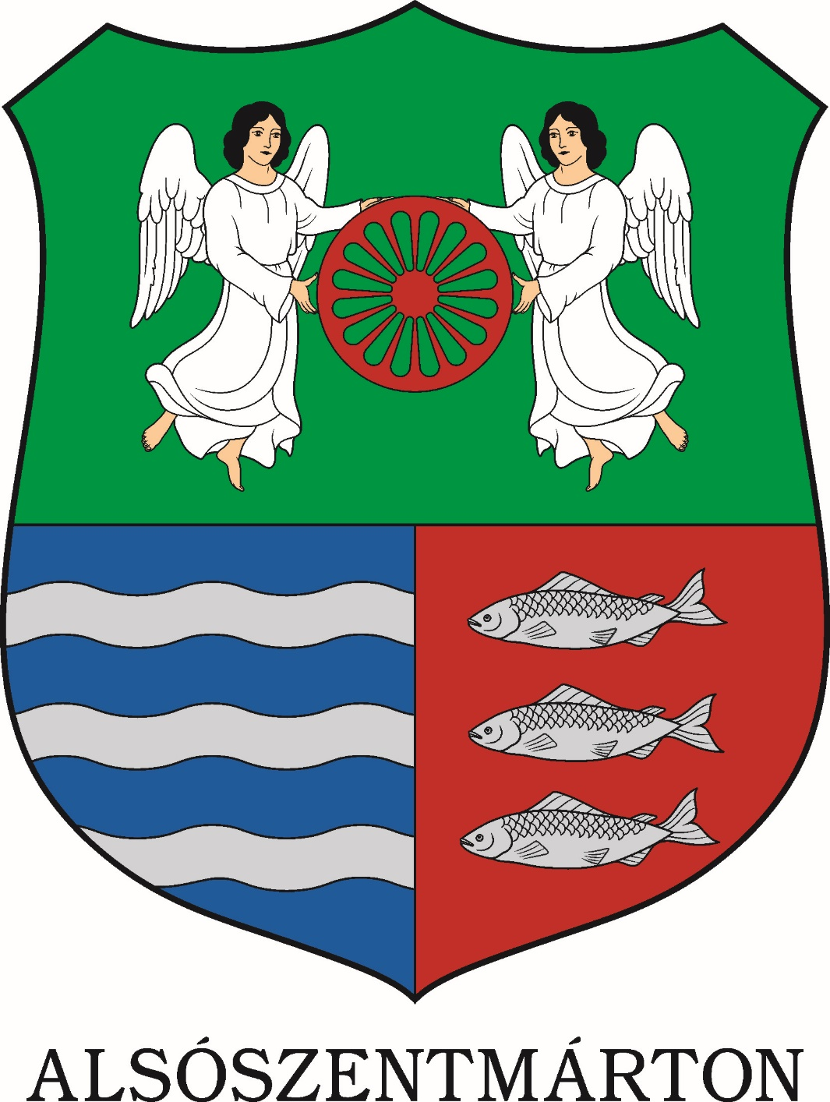 | A címer leírása:  Pajzsderékon zölddel vágott, alul kékkel és vörössel hasított csücsköstalpú pajzs felső zöld mezejében egy-egy, természetes fehér ruhás, fekete hajú angyal, mindét kezével az életkereket tartja, melynek színe vörös. A pajzs alsó jobboldali kék mezeje három ezüst hullámos pólyával vágott, bal oldali vörös mezejében három egymás felett jobbra úszó ezüst hal látható. A címerpajzs alatt a fekete betűkkel írott településnév: ALSÓSZENTMÁRTON lebeg.  A címer szimbolikája:  A zöld szín a földet jelképezi, mely a növények, a legelők és a természet zöldje. Utal a falu lakóinak természetszeretetére és természetközeli életmódjára. Ugyanakkor a végtelen ég kékjével szemben jelenti a földi kötöttségeket, a konkrét adottságokat, az azok által kijelölt szűkebb lehetőségeket. A kereszténységben a remény színe, mely a földieket az éghez köti.  A kék szín jelenti az eget, utal a végtelenségre, szabadságra, a lehetőségekre, a mennyországra, Istenre.  A vörös kerék, vagy - ahogy szanszkrit kifejezéssel gyakran illetik, a csakra - többszörösen összetett szimbólum. Utal az őshaza, India zászlójára, ahol a csakra a dharma, azaz a "Törvény" szimbóluma. A dharma jelentése a hindu vallásban nem csak a földi igazságszolgáltatást, társadalmi igazságosságot jelenti, hanem a kozmikus törvényszerűségeket, a "lét örök törvényét", nemcsak tudományos, hanem spirituális értelemben is. A kerék jelképezi természetesen az utazást, a vándorló életmódot, formájával és színével szimbolizálja a lemenő és felkelő napot, utalva ezzel az idő ciklikusságára, a folyamatos újjászületés lehetőségére.  Az életkereket tartó angyalok a településen élők Istenbe vetett hitét óvják, vigyázzák. Az ezüst pólyák a Dráva folyó közelségére, az ezüst halak a község külterületén fellelhető horgásztóra utalnak.

